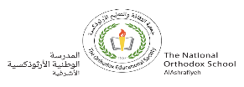مهمة ( 1) في مادّة العلوم

كن عادلًا يحبّك النّاس

الصّفّ الثّاني الأساسيّ

الاسم : التّاريخ : / /

الأهداف:

1- أن يسمي أعضاء الجسم الدّاخليّة.

2- أن يصنّف الأغذية إلى غذاء صحيّ أو غير صحيّ.

السّؤال الأوّل :

أكتبُ أعْضاءَ الْجِسمِ المُحدّدة في الصّورةِ.

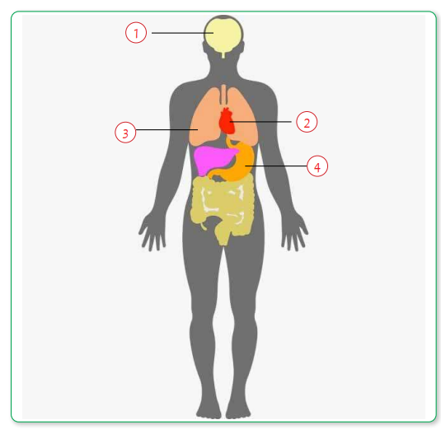

السّؤال الثّاني :

أصنّف الأغذيةَ الآتيةّ إلى غذاءٍ صحّيّ أو غذاءٍ غير صحّيّ :

البطاطا المقليّة – موز – البرغر – الخس – البيض – السّكاكر

|  |  |
| --- | --- |
| غذاء صحّيّ | غذاء غير صحّيّ |
|  |  |
|  |  |
|  |  |

السّؤال الثّالث:

أرسم عضوًا من أعضاء الحسّ وأكتب أهميّة هذا العضو في حياتي؟

أهميّةُ الْعضو

انتهت الأسئلة

نورا أبو مريم